Acta de Reunión N° 1
Reunión de seguimiento con la clienta – Sprint 1
1. Datos Generales
A continuación, se presentan los datos generales de la reunión realizada con la clienta.

Proyecto | Gestión Documental de Masterbase
Clienta | Karin Pohl (Masterbase)
Fecha | 16 de septiembre
Semana | Semana 6 – Sprint 1
Modalidad | Online (Zoom)
Duración aprox. | 30 minutos
Redactado por | Kevin Soto
Metodología | Scrum

2. Asistentes
Personas que participaron en la reunión.

Nombre | Rol | Organización
Karin Pohl | Clienta | Masterbase
Kevin Soto | Equipo de desarrollo (redactor del acta) | Equipo Capstone – Duoc UC
Eduardo Kusar | Equipo de desarrollo | Equipo Capstone – Duoc UC
Nicolás Vidal | Equipo de desarrollo | Equipo Capstone – Duoc UC

3. Objetivo de la Reunión

Objetivo | Revisar con la clienta el avance del proyecto respecto a la Carta Gantt, recibir sus recomendaciones sobre el alcance del Hito 1 y validar las historias de usuario y criterios de aceptación de gestión de usuarios, permisos e historial de flujos.

4. Temas Tratados
Resumen de los puntos más relevantes conversados con la clienta durante la reunión.

Plazos y alcance del Hito 1 | - La clienta considera muy ambicioso terminar el Hito 1 (primera versión funcional del sistema) en la semana 7, como indica la Carta Gantt, ya que luego vienen los flujos configurables del Sprint 2.  - Recomienda ser realistas: definir cuáles funcionalidades se pueden implementar de verdad en el tiempo que queda, en lugar de intentar abarcar el 100 % de la solución.  - Prefiere que el equipo reduzca el alcance ahora (por ejemplo, de 10 funcionalidades pasar a 7).
Diagrama de proceso y definición de la solución | - El equipo debe usar como base el diagrama de proceso que compartió la cliente, para no perder tiempo en esa etapa.  - Antes de configurar la plataforma, se debe tener claro el qué, por qué, para qué y quién de la solución, junto con sus funcionalidades.  - Se destaca la importancia de definir los formularios de ingreso, es decir, qué información se le pedirá al usuario.  - Se sugiere trabajar con plantillas tipo según el documento (cotizaciones por producto, contratos de trabajo, contratos de prestación de servicios, etc.), tomando como referencia los productos y áreas de Masterbase.
Roles y subroles del equipo | - Además del rol general que se presenta al profesor, cada integrante debe tener subroles y responsabilidades claras (por ejemplo: diagrama de proceso, validación de plantillas, desarrollo).  - Esto permite medir el avance de cada uno y apoyarse entre compañeros si alguien se ve sobrepasado.  - Los subroles deben quedar asociados a hitos y fechas en la Carta Gantt.
Formatos de documentos por área de Masterbase | - Administración y Finanzas (incluye Recursos Humanos): contratos, anexos y evaluaciones se suben en PDF.  - Plataforma y Servicio (testing y documentación): también trabaja en PDF.  - Otras áreas comparten información principalmente por SharePoint, en Word, PDF o Excel.  - Desarrollo: el formato depende del trabajo; por ejemplo, archivos .txt para depuración.  - Nicolás compartirá el organigrama de Masterbase con el equipo para conocer las áreas.
Revisión de la historia de usuario de gestión de usuarios | - Al crear un usuario se debe revisar qué datos se piden (nombre completo, correo y RUT) y si se registran uno o dos apellidos.  - Se debe agregar una validación con un identificador único (RUT o correo), ya que pueden existir personas con el mismo nombre y apellidos.  - Se validan los criterios: solo los administradores gestionan usuarios y toda acción de gestión queda registrada en un log.  - Se debe aclarar la redacción del criterio “los datos obligatorios deben estar completos”, refiriéndose a campos obligatorios.
Permisos por rol y departamento | - Cada usuario solo puede ver los documentos de su departamento y según su rol (por ejemplo, alguien de Administración y Finanzas solo ve documentos de esa área).  - Se debe respetar la jerarquía: una jefatura ve los documentos de su equipo, pero no los de su superior directo.  - Esto responde al resguardo de la información de la empresa.
Historial y trazabilidad de flujos | - Un documento puede ser aprobado, rechazado o devuelto con observaciones al emisor.  - El historial debe indicar qué ocurrió, quién lo realizó y cuándo, manejando el concepto de trazabilidad.  - El emisor debe poder revisar el estado de todos los documentos que ha enviado y quién los tiene en ese momento.

5. Acuerdos y Decisiones
Acuerdos alcanzados entre el equipo de desarrollo y la clienta.

- Ajustar el alcance del Hito 1 a funcionalidades realistas según el tiempo disponible.
- Usar el diagrama de proceso de la clienta como base para el backlog, revisando que no quede ninguna funcionalidad fuera.
- Definir subroles y responsables internos con fechas en la Carta Gantt.
- Incorporar validación de identificador único (RUT/correo) en la creación de usuarios.
- Aplicar permisos de visualización por departamento, rol y jerarquía.
- Priorizar el cumplimiento de lo comprometido con el profesor en la Carta Gantt para la próxima entrega de avance.

6. Compromisos y Responsables
Tareas que se desprenden de la reunión, con su responsable y plazo.

N° | Compromiso | Responsable | Plazo
1 | Definir las funcionalidades que se implementarán en el Hito 1 | Equipo | Semana 7
2 | Revisar el backlog contra el diagrama de proceso de la clienta | Equipo | Semana 8
3 | Definir subroles y registrarlos en la Carta Gantt | Equipo | Semana 7
4 | Compartir el organigrama de Masterbase con el equipo | Nicolás Vidal | Semana 7
5 | Ajustar criterios de la HU de gestión de usuarios (identificador único y campos obligatorios) | Equipo | Semana 8

7. Riesgos e Impedimentos
Riesgos o impedimentos identificados durante la reunión.

- Plazo ajustado para el Hito 1: una falla en esta etapa complicaría el desarrollo de los flujos configurables del Sprint 2.
- Alcance demasiado amplio de la solución de gestión documental respecto al tiempo disponible del Capstone.
- Posibles usuarios duplicados si no se valida un identificador único.

8. Próxima Reunión

Próxima reunión | La clienta queda disponible para reunirse semanalmente en el mismo horario. El equipo definirá el día y lo coordinará por correo.

9. Validación del Acta

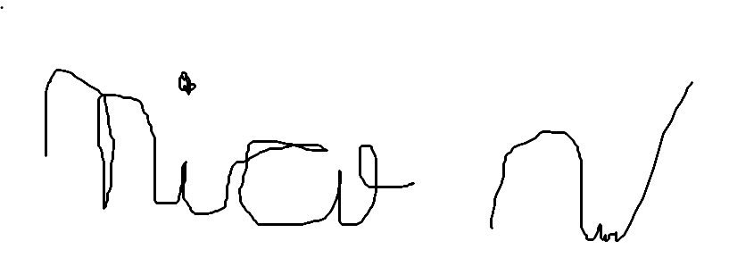


Karin Pohl  Clienta - Masterbase | Kevin Soto  Redactor del acta | Eduardo Kusar  Equipo de desarrollo | Nicolás Vidal  Equipo de desarrollo

